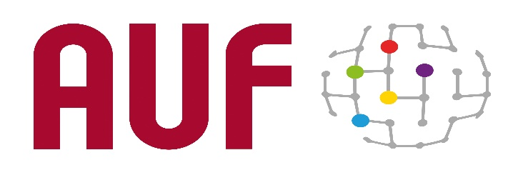
Appel COVID-19.2 : l’AUF lance un nouvel appel doté d’un fonds exceptionnel d’un million d’euros
L’Agence Universitaire de la Francophonie (AUF), fidèle à ses valeurs de solidarité et de partage, lance un second appel COVID-19 destiné aux équipes de jeunes chercheurs portant des projets au bénéfice des pays du Sud.
En 2020, le lancement d’un premier appel à projets international pour soutenir, au sein de ses établissements membres, des initiatives d’étudiant·e·s, d’élèves-ingénieur·e·s et de jeunes chercheur·e·s liées à la pandémie a rencontré un vif succès et a amené l’AUF à doubler sa subvention initiale pour finalement débloquer plus d’un million d’euros pour financer 92 projets issus de 87 établissements membres dans 44 pays.
La variété et la qualité des projets retenus ont démontré l’agilité et la créativité des étudiants et jeunes chercheurs pour répondre de façon innovante et rapide aux nombreux défis auxquels nos sociétés sont confrontées.
Malheureusement, un an après, cette pandémie continue à sévir et semble s’installer dans la durée. Son caractère endémique impacte de façon durable non seulement les systèmes de santé mais également l’ensemble des rouages de nos écosystèmes et particulièrement les systèmes éducatifs. De plus, la crise sanitaire a amplifié des phénomènes psycho-sociaux dont nous ne mesurons pas encore tous les effets.
L’appel à projets COVID-19.2 se propose d’interroger les mécanismes d’adaptation qui favorisent la résilience des individus et des collectivités ; il aura pour objectif principal de valoriser l’apport des universités membres de l’AUF au développement de solutions à impact technologique et/ou social pour faire face aux difficultés provoquées par la prolongation de la pandémie COVID-19 mais également de repérer des initiatives innovantes, frugales et adaptées à l’écosystème pour soutenir des sociétés fragilisées par les conséquences d’une crise sanitaire qui s’inscrit dans la durée.
La typologie des projets éligibles est élargie afin de pouvoir financer des recherches actions, enquêtes et/ou études consacrées à l’analyse des conséquences de la crise sanitaire et qui proposent des solutions innovantes que ce soit dans les domaines de la santé, des sciences et technologies mais aussi des sciences humaines, économiques et sociales.
L’appel à projets COVID-19.2 s’adresse en priorité aux équipes de jeunes chercheurs portant sur des projets au bénéfice des pays du Sud ainsi que des consortia proposant des projets à impact national, régional ou international. L’implication des Ministères concernés est encouragée et valorisée.
Les bénéficiaires visés par ce nouvel appel sont :
- Bénéficiaires finaux : structures éducatives, structures de santé, structures s’occupant des personnes malades, vulnérables ou isolées, structures luttant contre les violences ou discriminations basées sur le genre , le handicap ou l’appartenance à des milieux marginalisés.

- Bénéficiaires directs du financement : établissements d’enseignement supérieur membres de l’AUF au bénéfice d’étudiant.e.s, associations ou clubs d’étudiant.e.s, élèves-ingénieur.e.s, jeunes chercheurs.e.s, laboratoires ou centres de recherche intégrant de jeunes chercheur.e.s, animateurs.trices de Fablabs ou d’incubateurs.

Lien sur l’appel à projets COVID-19.2 : Appel à projets international AUF COVID-19 / 2 - AUF

À propos de l'AUF
Fondée en 1961, l’AUF - Agence Universitaire de la Francophonie, premier réseau universitaire au monde, avec plus de 1000 établissements membres répartis dans près de 120 pays, est l’opérateur direct et reconnu de la Francophonie pour l’enseignement supérieur et la recherche.
L’AUF avec une présence sur les cinq continents, grâce à son réseau d’implantations, au plus près de l’écosystème éducatif et universitaire, en fait l’un des opérateurs de terrain les plus impactant. L’AUF met notamment en œuvre les engagements pris, dans son domaine, par la Conférence des chefs d’États et de gouvernement des pays ayant le français en partage.
L’AUF a pour mission d’accompagner les établissements d’enseignement supérieur et de recherche et agit pour une francophonie scientifique engagée dans le développement économique, social et culturel des sociétés.
L’AUF développe un ensemble de projets innovants en faveur d’une francophonie scientifique d’envergure internationale, d’une meilleure insertion professionnelle des jeunes diplômés et du développement de la culture de l’entrepreneuriat.
www.auf.org

Contact presse
Joëlle RIACHI| Chargée de communication
+961 3 780 928 | joelle.riachi@auf.org

